Куценко А.И.
Разработка многоотводной линии задержки на поверхностных акустических волнах.
2. Расчет многоотводной линии задержки на ПАВ.
Рассчитаем многоотводную линию задержки (МЛЗ) при следующих исходных данных:
- частота f₀=120 MГц;
- время задержки t₁=5мкс, t₂=8мкс, t₃=11мкс;
- относительная ширина полосы пропускания Δf/f=5%
- ТКЗ –80·10⁻⁶ K⁻¹;
- вносимые потери 10 Дб.

2.1. Выбор материала пьезоэлектрического монокристалла.

Исходя из необходимых характеристик выбираем материал для звукопровода – ниобат лития (LiNbO₃), температурный коэффициент задержки которого равен ТКЗ=72·10⁻⁶K⁻¹. (табл. 2.1.). Основными параметрами, которые учитывались при выборе пьзоматериала являлись:
скорость ПАВ, коэффициент электромеханической связи, коэффициент поглощения, температурный коэффициент задержки.
Характеристики этого материала [3]:
- Ориентация – z 41,5°, x;
- Скорость ПАВ – 4,000 км/с;
- Коэффициент электромеханической связи, K² % – 5,7;
- ТКЗ –72·10⁻⁶ K⁻¹;
- Коэффициент поглощения – 0,75 дБ/мкс

Таблица 2.1 – Основные параметры пьезоэлектрических материалов.
Материал | Химическая формула | Ориентация пластины и направление распространения ПАВ | Скорость ПАВ, м/с | Квадрат КЭМС, к² , % | ТКЗ  10⁻⁶ /○ С
Кварц | SiO₂ | YXl /42○ 45′ (0○ ;132○ 45′; 0○ ) | 3158 | 0.11 | 0
Кварц | SiO₂ | 37○ - Y | 5094 | 0.1 | 0
Кварц | SiO₂ | YX | 3159 | 0.19 | -24
Ниобат лития | LiNbO₃ | YZ | 3488 | 4.5 | 94
Ниобат лития | LiNbO₃ | 128○ - YX | 3980 | 5.3 | 75
Ниобат лития | LiNbO₃ | ZXl /41○ 30′ | 3999 | 5.54 | 72
Ниобат лития | LiNbO₃ | ZXb /41○ 30′ | 3503 | 5.36 | 96
Ниобат лития | LiNbO₃ | 41,5○ -YX | 4000 | 5.54 | 72
Танталат лития | LiTaO₃ | 36○ -YX | 4220 | 6.6 | 30
Танталат лития | LiTaO₃ | ZY | 3329 | 1.18 | -52
Танталат лития | LiTaO₃ | ZYs /112○ | 3295 | 0.72 | -
Танталат лития | LiTaO₃ | YZ | 3230 | 0.66 | 35
Танталат лития | LiTaO₃ | YX | 3148 | 0.075 | 49
Танталат лития | LiTaO₃ | 77.1○ -YZ | 3254 | 0.72 | 35
Германат висмута | Bi₁₂ GeO₂₀ | (001), [100] | 1681 | 1.36 | 115
Германат висмута | Bi₁₂ GeO₂₀ | (111), [110] | 1708 | 1.69 | 115
Лангасит | La₃ Ga₅ SiO₁₄ | (0;140;24○ ) | 2736.7 | 0.37 | -0.06
Лангасит | La₃ Ga₅ SiO₁₄ | (90;40;-6○ ) | 2535 | 0.44 | -19
Лангасит | La₃ Ga₅ SiO₁₄ | (0;138,5;26.6○ ) | 2740 | 0.44 | -
Лангатат | La₃ Ga_{5.5} Ta_{0.5}O₁₄ | XZ | 2292 | 0.0589 | -40.6
Лангатат | La₃ Ga_{5.5} Ta_{0.5}O₁₄ | (0;2;90○ ) | 2210,6 | 0.423 | 64.5
Ланганит | La₃ Ga_{5.5} Nb_{0.5}O₁₄ | (30;90;90○ ) | 2376 | 0.172 | -45.5
Берлинит | ALPO₄ | (0;80,4;0○ ) | 2751 | 0.63 | 0
Берлинит | ALPO₄ | (90;90;80,4○ ) | 2717 | 0.22 | 0
Берлинит | ALPO₄ | (90;90;168.7○ ) | 2926 | 0.49 | 0
Арсенид галлия | GaAs | (100), [110] | <2841 | <0.06 | 35
Арсенид галлия | GaAs | (110), [100] | 2822 | 0.016
Тетраборат лития | Li₂ B₄ O₇ | 45○ -YZ | 3391 | 1.0
Тетраборат лития | Li₂ B₄ O₇ | (90;90;90○ ) | 3510 | 1.2 | 9
Ортофосфат галлия | GaPO₄ | (0;110;0○ ) | 2330 | 0.5 | 0
Ортофосфат галлия | GaPO₄ | (90;5;0○ ) | 2501 | 0.3
Ортофосфат галлия | GaPO₄ | (0;54;5;0○ ) | 2342 | 0.3 | 0
SNGS | Sr₃ NbGa₃ Si₂O₁₄ | (0;0;90○ ) | 2835.8 | 0.628 | -98.9
STGS | Sr₃ TaGa₃ Si₂O₁₄ | (0;0;90○ ) | 2733.1 | 0.562 | -73.1
CTGS | Ca₃ TaGa₃ Si₂O₁₄ | (0;0;90○ ) | 2771.6 | 0.362 | -37.1
CNGS | Ca₃ NbGa₃ Si₂O₁₄ | (0;0;90○ ) | 2906.2 | 0.261 | -52.0

2.2. Разработка топологии встречно штыревых преобразователей.

Разработаем топологию встречно штыревых преобразователей (ВШП). Будем рассчитывать период ВШП, его шаг, ширину электродов, апертуру, количество электродов.
Рассчитаем количество пар электродов:
N=2af/Δf (4.1)
где a=0,6…0,8мм коэффициент учитывающий сужение полосы пропускания ЛЗ при перемножении АЧХ входного и выходного преобразователя;
N=2·0,7/0,05=28
Рассчитаем период:
T=υ/f₀ (4.2)
где υ - скорость распространения ПАВ;
T=4000/(120·10⁶)=3,3·10⁻⁵
Рассчитаем шаг ВШП:
h=υ/2f₀ (4.3)
h=4000/(2·120·10⁶)=1,7·10⁻⁵

Рассчитаем ширину электродов ВШП:
d=h/2 (4.4)
d=(1,7·10⁻⁵)/2=8,3·10⁻⁶

Рассчитаем апертуру ВШП:
W_{min}≥√(t_{max}·υ·λ) (4.5)
где λ - длина волны ПАВ, t_{max} - максимальное время задержки;
λ=υ/f₀ (4.6)
λ=4000/(120·10⁶)=3,3·10⁻⁵
W_{min}≥√(11·4000·3,3·10⁻⁵)=1,2(мм)
Выберем W=100λ
W=100·3,3·10⁻⁵=3,3(мм)
Рассчитаем расстояние между излучающим и принимающим ВШП:
L = υ·t_{з} (4.7)
L₁ = 3,158 · 5 ·10⁻⁶ = 15,79 (мм)
L₂ = 3,158 · 8 ·10⁻⁶ = 25,264 (мм)
L₃ = 3,158 · 11 ·10⁻⁶ = 34,738 (мм)

Рассчитаем габариты звукопровода:
Определим длину звукопровода:
L_{Д}=2l₂+l_{вх}+l_{вых}+l₁ (4.8)
Так как выходные и входные ВШП имеют одинаковую конструкцию, то
L_{д}=2l₂+2l_{вх}+l₁ (4.9)
где l_{вх}=(d+h)·2N-h -длина преобразователя; (4.10)
l₂=5…10мм - расстояние между торцевой гранью и крайним электродом преобразователя;
l₁- расстояние между преобразователями;
L_{вх}=(8,3·10⁻⁶+17·10⁻⁶)·2·28-17·10⁻⁶=1,4(мм)
L_{Д}=2·5·10⁻³+2·1,4·10⁻³+9,474·10⁻³=22,3(мм)
Определим ширину звукопровода:
L_{m}=W_{max}+2l₃ (4.11)
где l₃= 5…10мм - расстояние между общей шиной ВШП и продольной гранью звукопровода;
W_{max}=200·λ
W_{max}=200·3.3·10⁻⁵=6.6(мм) (4.12)
L_{m}=6,6·10⁻³+2·5·10⁻³=16,6(мм)
Определим толщину звукопровода:
D_{min}≥10·λ (4.13)
D_{min}=10·3,3·10⁻⁵=0,33(мм)
Определим потери на омическом сопротивлении электродов:
P₀= -10·lg((R_{н}-R_{э})/R_{н}) (4.14)
где R_{э}=2r/N (4.15)
r=ρW_{max}/dt (4.16)
ρ- удельное сопротивление материала электродов;
t – толщина электродов.
В качестве материала электродов выбираем алюминий.
ρ_{Al}=2,7 Ом/см²
r = (2,7·10⁻⁴·6,6·10⁻³)/(1·10⁻⁵·0,1·10⁻⁶)=1.782·10⁶ Ом/м³

R_{э}=2·1.782·10⁶/28=1.27·10⁵ Ом/м³
P₀= -10·lg((1·10⁶-1,27·10⁵)/1·10⁶)= -10·lg(0.873)= -10·(-0.059)=0.59дБ
Определим мощность на отражение энергии от выходного преобразователя Р_{от}, прохождение Р_{пр} и поглощения Р_{пог}.
P_{от}= -10 ·lg(1/(1+k_{p}) ²) (4.17)
P_{пр}= -10 ·lg(k_{p}²/(1+k_{p}) ²) (4.18)
P_{пог}= -10 ·lg(2k_{p}/(1+k_{p}) ²) (4.19)
где k_{p}-коэффициент рассогласования преобразователя с сопротивлением нагрузки.
Число электродов преобразователя берем из графика зависимости акустической и электрической добротностей преобразователя:N_{p}=4;
k_{p}=(N/N_{p})² (4.20)
k_{p}=(28/4)²=7²=49
P_{от}= -10 ·lg(1/(1+49)²)= -10·(-1,699)=16,99дБ

P_{пр}= -10 ·lg(49²/(1+49)²)= -10·(-0,017)=0,17дБ
P_{пог}= -10 ·lg(49·2/(1+49)²)= -10·(-1,4)=14 дБ
Определим мощность ложного сигнала:
P_{лс}≈2·P_{от} (4.21)
P_{лс}≈2·16,99=33,98Дб
Схематично топология разработанной МЛЗ на ПАВ представленна на рис. 2.1.
2
1

Рис. 2.1.Топология разработанной МЛЗ на ПАВ.
- Излучающий ВШП; 2. Приемные ВШП.

В качестве материала для пленочных ВШП выбираем алюминий с подслоем ванадия. В качестве поглощающего покрытия, которое наносится на торцы звукопровода используем черный воск.

3. Разработка технологии изготовления МЛЗ на ПАВ.
Наиболее часто ипользуемая технология изготовления устройств на ПАВ включает в себя следующие основные технологические операции: изготовление пьезоэлектрического звукопровода, изготовление фотооригинала и фотошаблона, металлизация звукопровода, формирование встречно-штыревых структур преобразователей и контактных шин, монтаж, сборка и герметизация МЛЗ.
Довольно трудоемкой и технически сложной является операция изготовления звукопровода, точность ориентации и чистота обработки рабочей поверхности которого во многом определяют электрические параметры акустоэлектронных радиокомпонентов (АРК).
Изготовление пьезоэлектрических элементов и звукопровода для акустоэлектронных устройств состоит из следующих операций [4]:
– ориентация кристалла;
– резка кристалла;
– общая шлифовка кристалла и шлифовка рабочей плоскости;
– полировка рабочей плоскости;
– выходной контроль.
Выращенные в искусственных условиях були пьезоэлектрических монокристаллов юстируются рентгенографическим или оптическим способом. Менее точный оптический способ используют на этапе предварительной юстировки. Обеспечивается при этом точность юстировки ∼ 1° .
Рентгенографический способ юстировки обеспечивает точность ∼ 1′.
Предварительно сориентированный монокристалл разрезается на пластины алмазными кругами на станках. При этом необходимо следить за тем, чтобы не произошла разориентация були и полученные пластины были ориентированы с допустимой для данного устройства погрешностью.
Шлифуются обычно все поверхности звукопровода, причем для нерабочих поверхностей ограничиваются грубой шлифовкой. Перед доводкой рабочей поверхности, если это предусмотрено, проводят рифление противоположной поверхности звукопровода для рассеяния и устранения объемных волн
Доводка рабочей поверхности содержит этапы грубой и тонкой шлифовки и полировки. К шлифованной поверхности предъявляются следующие требования: отсутствие выкрошенных участков, царапин, высокая плоскостность поверхности. С помощью полировки чистота рабочей поверхности звукопровода доводится до ∇ 14 при неплоскостности не более 0,1 мкм. Все механические операции по изготовлению звукопровода весьма специфичны для различных материалов: кварца, ниобата лития, германата висмута, пьезокерамики [4].
Требования высококачественной обработки рабочей поверхности звукопровода акустоэлектронного устройства объясняются рядом причин. Хорошая плоскостность поверхности обеспечивает плотное прилегание фотошаблона в процессе фотолитографии. Это, в свою очередь, позволяет повысить воспроизводимость мелких деталей структуры. Качество рабочей поверхности звукопровода существенно влияет и на затухание поверхностной акустической волны. Повышение требований к качеству звукопровода влечет за собой возрастание его стоимости, усложняя операции шлифовки и полировки поверхности. Измерение величины затухания упругих поверхностных волн в зависимости от степени обработки поверхности звукопровода из ниобата лития на частоте 1,9 ГГц показало следующую картину: затухание волны в одной группе образцов, состоящей из шести звукопровдов, обработка которых проводилась алмазным шлифпоро-ком с размером зерна не более 0,25 мкм с последующей химической полировкой, было 7,8—8,4 дБ/см Минимальное затухание наблюдалось в образцах, рабочая поверхность которых имела лишь отдельные небольшие частицы грязи или раковины. Появление на рабочей поверхности небольшого числа царапин шириной до 0,15 мкм приводит к увеличению затухания на 0,2 – 0,5 дБ/см [4].
При появлении большого числа царапин шириной 0,1 мкм, находящихся на расстоянии 1–2 мкм, затухание достигает 11,0 дБ/см. а наличие царапин 0,25–0,5 мкм увеличивает затухание до 12–14дБ/см"
Шероховатость и загрязненность поверхности — основные причины увеличенного затухания поверхностной волны. Фактически шероховатости (царапины, раковины) порядка четверти длины волны вдвое увеличивают затухание. Наряду с этим возникают отражения волны от неоднородностей на поверхности звукопровода, искажающие основные электрические характеристики АРК. Загрязнение поверхности в свою очередь ведет к увеличению затухания.
Для подавления объемных акустических волн необходимо на обратной стороне подложки нанести алмазным диском насечку под углом к направлению распространения ПАВ. Шаг насечки может составлять 5…15 длин волны ПАВ, глубина равна половине шага.
Перед полировкой пластину подвергают шлифовке порошком М20 – при этом снимается слой толщиной 0,25 мм, порошок М10 шлифовку проводят два раза, в первый раз – снимается слой толщиной 0,15 мм, а во второй раз – снимается слой толщиной 0,1 мм. Полировка пластины производится в плоскошлифовальных станках. Скорость вращения шлифовальщика и давление на колодку с пластинами подбирают экспериментальным путем, и обычно они соответствуют 50…200 мин⁻¹, 0,5…2,0 Н/см². Процесс полировки пластины необходимо проводить в отдельных технологических помещениях, имеющих низкую запыленность. Полировальные суспензии должны быть тщательно приготовлены и не содержать частиц, размер которых превышает размер частиц полирующего вещества. После полировки пластина не должна иметь царапин и поверхность должна отвечать требованиям ГОСТ 11141-76, классу частоты Р1. Качество очистки подложки в значительной степени определяет характеристики устройств на ПАВ и процент выхода годных изделий. Процесс очистки подложек заключается в тщательной отмывке ее от органических и механических загрязнений, а также в активации поверхности для повышения адгезии металлической пленки. Недостаточно качественная очистка подложек обычно приводит к плохой адгезии металлической пленки, а механические загрязнения и пылинки – к проколам в пленке, которые приводят к обрывам электродов ВШП [5].
Металлизация рабочей поверхности звукопровода осуществляется методом термического испарения в вакууме. В качестве адгезионного подслоя используется ванадий, выбор ванадия обусловлен достаточно хорошими адгезионными свойствами, относительной легкостью испарения и возможностью одновременного или раздельного травления с алюминием. Напыление проводится при скорости меньше 3мм/с и рабочем вакууме не хуже 1·10⁻³ тор с обязательным применением ловушек, охлаждаемых жидким азотом, и натеканием воздуха в систему не более 3·10⁻⁴л. тор/c. В качестве материалов испарителей для ванадия пригодны вольфрам и молибден. Для обеспечения хорошей адгезии пленки алюминия толщена подслоя ванадия, должна быть 0,2 мкм. Оптимальная температура подложки при напылении алюминия должна составлять 120±10⁰ С и скорости охлаждения 10 нм/c. Толщина пленки алюминия равна 0,2 мкм [4].
Потом с помощью фотолитографии будут получены ВШП для разрабатываемой ЛЗ, поскольку данный метод технически и экономически более целесообразен.
Основным методом изготовления фотошаблона является метод последовательного уменьшения. При этом вычерчивается оригинал фотошаблона, уменьшаемый затем в один-три этапа. Общее уменьшение составляет обычно 100 ... 500 раз, таким образом, электрод преобразователя шириной 10 мкм на оригинале имеет ширину 1 ... 5 мм.
Изготовление фотошаблона следует за расчетами самой схемы по заданным параметрам акустоэлектронного устройства. Начинается изготовление фотошаблона из вычерчивания изображения координатографом, который вырезает на нанесенной на прозрачную основу непрозрачной пленке контуры изображения. После удаления ограниченных замкнутым контуром участков на пленке получается изображение, соответствующее многократно увеличенному изображению структуры акустоэлектронного устройства. Рабочее поле координатографа позволяет вычерчивать первичный оригинал с размерами до 1000x1000 мм. Минимальный размер элемента – 0,2–0,5мм, точность положения – 0,01–0,005мм. Большое развитие получили автоматические координатографы с программным управлением. В комплексе с электронно-вычислительной машиной программный координатограф позволяет автоматизировать все операции, существующие между выдачей исходных данных на конструкцию акустоэлектронного устройства и получением первичного оригинала [4].
Дальнейшим этапом является изготовление промежуточного фотошаблона, который создается пересъемом вычерченного на координатографе первичного оригинала.
Эта пересъемка осуществляется на различных редукционных камерах, которые обеспечивают уменьшение первичного изображения в 5–60 раз. Съемки выполняются на высококачественных фотопластинках.
Точность контроля размеров изображения составляет для большинства камер 0,002 ... 0,003мм. Многие камеры имеют возможность перемещать фотопластину в плоскости изображения с точностью 0,001 ... 0,005мм. Таким образом, есть возможность мультиплицирования изображения непосредственно на редукционной камере. Структура парциальных преобразователей многоотводной линии задержки ПАВ обычно одинакова и окончательный (рабочий) шаблон может быть получен уже при пересъеме на камере путем перемещения кассеты с фотопластиной в плоскости изображения. На оригинале в этом случае вычерчивается изображение одного преобразователя; масштаб уменьшения при пересъеме выбирается таким образом, чтобы обеспечить необходимые размеры структуры на рабочем шаблоне.

Таким образом используем следующую последовательность изготовления фотошаблонов [4]:
- Вычерчивание оригинала на полимерной пленке в масштабе от 100:1 до 500:1 на автоматическом координатографе типа КПА-1200, который обеспечивает точность расположения элементов топологии ±50 мкм.
- Изготовление промежуточного оригинала, который получают путем уменьшения оригинала на редукционных фотокамерах типа ЭМ-713. Масштаб от 1:10 до 1:50. Промежуточный оригинал выполняется на фотопластинках с высокой разрешающей способностью.
- Изготовление эталонного фотошаблона на фотоповторителях типов ЭМ-552, ЭМ-652 и др. На этих установках производится съемка промежуточного оригинала с уменьшением масштаба 1:10, 1:4, 1:5, в зависимости от типа повторителя. Причем каждый элемент топологии устройств на ПАВ, выполненный на отдельном промежуточном оригинале, впечатывается в соответствующее место, то есть производится монтаж топологии.
- Размножение эталонного фотошаблона выполняется стандартными методами фотолитографии на установках типа ЭМ-582.
На заключительной стадии производят контроль фотошаблонов, который включат в себя измерение линейных размеров и оптической плотности непрозрачных участков. При этом применяются часовые протекторы типа ЧП-2 или измерительные микроскопы УИМ-23 или УНЧ-250, МИИ-4, МИИ-7. Плотность непрозрачных участков фотошаблонов замеряется на фотоэлектрическом динамометре ДФЭ-10 или микрофотометре МФ-4.
Фотолитография – процесс, в результате которого образуется рельеф (изображение) заданной формы в металлических пленках или диэлектрических материалах. В основе этого процесса лежит свойство некоторых высокомолекулярных соединений формировать под действием света устойчивый к травителям рельеф. Таким образом, тонкие пленки этих соединений, получивших название фоторезистов, будучи нанесены на поверхность подложки, могут после засветки (экспонирования) сформировать защитный слой.
Различают негативный и позитивный фоторезист. При использовании негативного фоторезиста в процессе проявления удаляется неэкспонированный (незасвеченный) полимер. В случае позитивного фоторезиста проявляющий раствор удаляет экспонированный полимер. Оставшийся после проявления фоторезист служит для получения изображения либо на покрывающей подложку (звукопровод) проводящей пленке, либо непосредственно на поверхности звукопровода.
Процесс фотолитографии содержит следующие операции: нанесение на подложку фоторезиста, совмещение фотошаблона с подложкой и экспонирование фоторезиста, проявление изображения на фоторезисте, получение изображения элементов МЛЗ (проводящей или рельефной структуры) на поверхности полложки (звукопровода).
Нанесение фоторезиста на подложку выполняется различными методами: пульверизацией, центрифугированием или вытягиванием.
Качество окончательного изображения на подложке во многом зависит от качества фоторезистивной пленки в процессе фотолитографии Дефекты пленки (неравномерная толщина, затекания на краях подложки, непокрытые участки) приводят к появлению на окончательном изображении нечеткости края, разрывов и замыканий электродов преобразователей. В связи с этим к операции нанесения фоторезиста предъявляются весьма высокие требования К ним относятся высокая чистота окружающей среды, отсутствие примесей и механических загрязнений в растворе фоторезиста, равномерность толщины пленки фоторезиста по всей поверхности звукопровода [5].
При изготовлении акустоэлектронных схем наиболее распространен метод центрифугирования. Толщина получаемой пленки фоторезиста определяется скоростью вращения, временем центрифугирования и вязкостью фоторезиста.
В процессе изготовления МЛЗ форма подложки (звукопровода) характеризуется существенным неравенством сторон, растекание фоторезиста при этом происходит неравномерно, толщина слоя получается неодинаковой в различных местах рабочей поверхности. При экспонировании и проявлении это приводит к искажениям изображения. Метод, заключающийся в погружении подложки в фоторезист и вытягивании ей с определённой скоростью, позволяет повысить равномерность слоя. Наряду с этим метод погружения позволяет наносить фоторезист на подложки большой длины и из хрупких материалов, центрифугирование которых трудно осуществимо.
Экспонирование на фоторезист требуемого изображения происходит помощью маски или фотошаблона, на котором оно предварительно сформировано (позитивное или негативное, в зависимости от применяемого фоторезиста).
Совмещение и экспонирование. Рабочий фотошаблон АРК содержит позитивное или негативное изображение требуемой структуры (при сложной многоэлементной структуре в ряде случаев изготавливается комплект фотошаблонов) .
Совмещение подложки (звукопровода) с фотошаблоном является одной из наиболее ответственных операций фотолитографии. Установки, используемые для совмещения, делятся на два класса: установки контактного и проекционного (безконтактного) совмещения.
В установках контактного совмещения экспонирование производится при плотном контакте фотошаблона с подложкой. Для обеспечения надежного контакта используются как механический, так и вакуумный прижимы. Контроль за совмещением производится либо визуально через микроскоп, либо с помощью фотоэлектронного контроля [5].
В установках проекционного совмещения экспонирование производится при отсутствии непосредственного контроля фотошаблона и подложки. Существует два типа установок проекционного совмещения. В установках первого типа между фотошаблоном и подложкой сохраняется небольшой строго постоянный зазор (установки теневой проекции). В установках второго типа изображение с фотошаблона проецируется на подложку с помощью оптической системы..
Метод контактного совмещения находит наиболее широкое применение при производстве МЛЗ. Основным его элементом является фотошаблон, представляющий собой плоскую пластину, содержащую рисунок будущего элемента или всей структуры АРК. Размеры электродов преобразователя МЛЗ на частоте 100 МГц составляют 2 … 5мкм, что влечет за собой очень высокие требования к шаблону.
Широкое распространение при контактном совмещении получили гибкие фотошаблоны, такой шаблон выполняется на тонкой пластине (0,2 мм), при вакуумном прижиме за счет внешнего давления шаблон плотно прижимается к подложке на большой площади, уменьшая искажения при переносе изображения. Это существенно при изготовлении МЛЗ, так как размеры их структуры в отличие от ИС весьма велики. Применение гибких фотошаблонов позволяет получать на фоторезисте линии шириной менее 1 мкм [5].
Для изготовление структур ЛЗ на ПАВ применяется прямой метод контактной фотолитографии (рис. 3.1.).
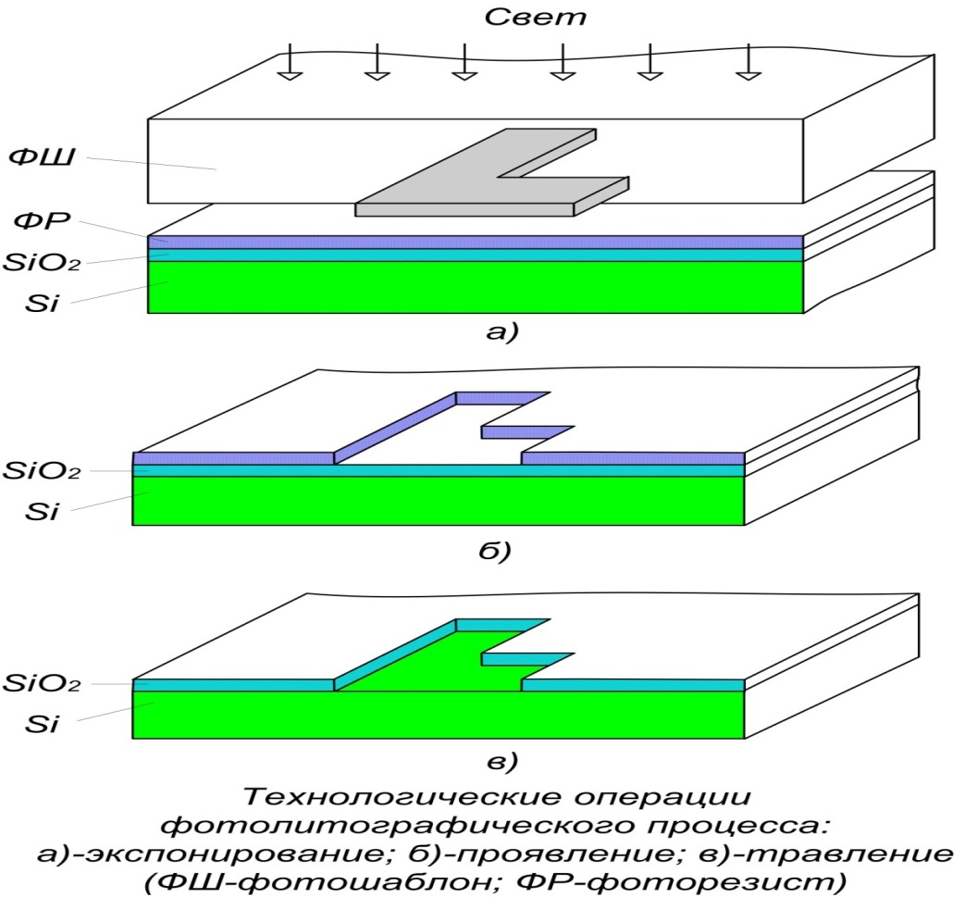
Рис. 3.1. Основные технологические операции фотолитографии.

В качестве фоторезиста применяется следующие позитивные фоторезисты – ФП-348, ФП-РН-7, ФП-333, которые тщательно фильтруются и подвергаются скоростному центрифугированию. Толщина наносимого слоя фоторезиста должна составлять не более 0,4-0,8 мкм. После осажденные пленки фоторезиста подвергаются сушке в термокамере типа ТК-1 или сушильном шкафу. При совмещении фотошаблона со звукопроводом при экспонировании применяется метод контактного совмещения, в качестве источника излучения используется ртутно-кварцевые лампы высокого и сверхвысокого давления типов ДРШ-100, ДРШ-250, ДРШ-500. Проявление участка фоторезиста ФП-383 и ФП-РН-7 осуществляется в 2-3% водном растворе тринатрифосфата с глицерином. Щелочи пригодные для проявления фоторезиста ФП-383.
Звукопровод с проявленным фоторезистом тщательно промывается водой и потом сушится на центрифуге, время сушки при температуре 90⁰С-115 минут, затем при 140⁰С-30 минут.
Металлостеклянный корпус имеет металлические основания и крышку, а изоляция выводов от основания осуществляется за счет пайки стеклом. Технологичность конструкции такого корпуса обусловлена использованием высокопроизводительных методов холодной штамповки при изготовлении деталей корпуса и хорошо обработанных методов сварки при герметизации. Изготовление стеклянных изоляторов – индивидуальных виде миниатюрных втулок-бус – легко поддается автоматизации. Сборка основания с выводами и образование металлостеклянных спаев осуществляется в групповых графитовых кассетах путем термической обработки в конвейерных печах непрерывного действия. Выводы герметизируют с помощью спая «металл-стекло». В данном случае выбрано стекло С48-2.
Одним из наиболее опасных дефектов в сформированной структуре ВШП является замыкание разнополярных электродов, которое приводит к выходу его из строя. Перемычки между электродами на эмульсионном фотошаблоне практически не устранимы из-за малого зазора и опасности повреждения поверхности стеклянной основы. Загрязнения же на сформированном рельефе фоторезиста могут быть удалены остросфокусированным лучом лазера.
Замыкания между электродами в металлическом покрытии сравнительно легко удаляются механическим способом на переоборудованных для этой цели микроскопах УИМ-21, УИМ-23, снабженных алмазными резцами. Механический способ позволяет удалять перемычки в зазоре 8—15 мкм. Незначительные перемычки, сопротивление которых превышает 150—200 Ом (особенно образованные материалом адгезионного подслоя), удается устранить испарением, путем подачи на контактные шины ВШП напряжения 50—100 В. Применение же для этих целей механического способа может привести к повреждению звукопровода.
Устранение межэлектродных замыканий на рабочих металлизированных шаблонах, шаблонах с маскирующим слоем из окиси железа и на проводящей структуре ВШП, выполненной из алюминия с подслоем ванадия и без него, может осуществляться путем испарения тонких пленок остросфокусированным лазерным лучом. Фокусировка лазерного луча в пятно размером 1—3 мкм позволяет удалять перемычки в очень малых зазорах. После удаления дефектных участков изрезанность краев в зоне составляет 0,3—0,8 мкм. Дефектные участки шириной более 8 мкм удаляют последовательным испарением пленки. Происходящее одновременно с испарением пленки термическое повреждение звукопровода выражается в расплавлении поверхности в зоне воздействия луча. Для кварцевого звукопровода глубина расплавленного участка не превышает 0,03 мкм, что практически не влияет на выходные параметры ВШП.
Значительный вклад в искажение электрических характеристик МЛЗ вносят отражения ПАВ от торцов звукопровода. Традиционным способом демпфирования ПАВ, достигших торцов звукопровода, служит нанесение поглощающего покрытия. При монтаже МЛЗ в корпус звукопровод 1 (рис.3.2. ) устанавливают и закрепляют на основании 4 корпуса, а затем на его торцы наносят поглощающее покрытие 5, 6, демпфирующее волну, прошедшую преобразователи 2, 3. Можно ввести упругую прокладку 7, являющуюся поглотителем, на внутренней стороне крышки корпуса. При установке крышки поглощающая прокладка соприкасается с торцами 8 звукопровода и демпфирует достигшие их ПАВ.

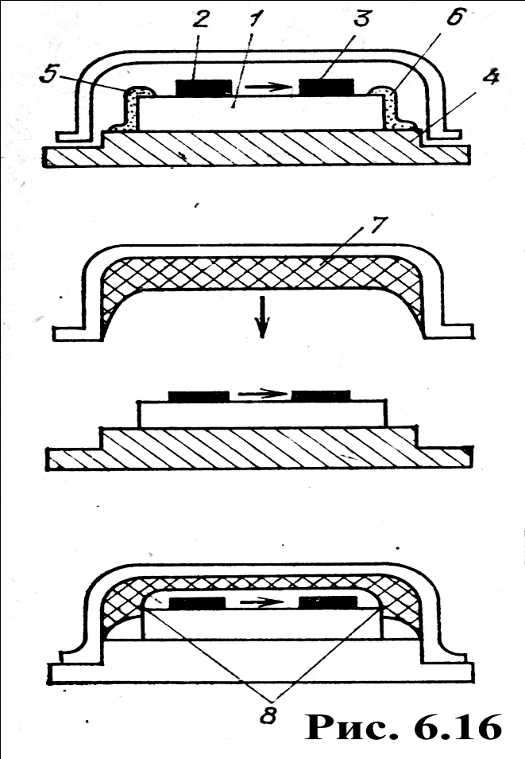

Рис. 3.2. Способы демпфирования ПАВ.

После изготовления проводящей структуры МЛЗ ПАВ и контроля ее геометрических размеров обычно следуют операции предварительной проверки МЛЗ на функционирование, установки в корпус, приварки выводов, герметизации и окончательного контроля механических и электрических параметров. МЛЗ ПАВ на частоты до 150 МГц и с длиной звукопроводов до 30—35 мм обычно размещают в металлостеклянные корпуса 153.15-1, 155.15-1, 157.29-1 для тонкопленочных ИМС. Поэтому перечисленные операции установки в корпус, монтажа и герметизации больших отличий от аналогичных процессов в производстве тонкопленочных ИМС не имеют, за исключением приведенных выше рекомендаций по выбору клеев-поглотителей. В качестве материала для пленочных ВШП выбираем алюминий с подслоем ванадия. В качестве поглощающего покрытия, которое наносится на торцы звукопровода используем черный воск.

Для защиты от внешних воздействий пьезоэлектрические подложки, на которых размещена структура устройств на ПАВ, помещают в корпусы. К корпусам предъявляются следующие требования [5]:
- корпус должен быть изготовлен из высокопроводящих металлов (медь, латунь, алюминий) для электромагнитной развязки между входом и выходом устройства;
- выводы должны быть высокочастотными герметичными и должны быть расположены вблизи контактных площадок устройства на ПАВ;
- герметичность;
- внутри корпуса должен быть вакуум либо инертный газ.
При конструировании корпусов для высокочастотных полосовых фильтров на ПАВ основное внимание необходимо уделять электромагнитной развязке между входом и выходом, для чего необходимы максимальное приближение металлической крышки к поверхности подложки, минимальная ширина корпуса, минимальные расстояния между контактными площадками и траверсой ВЧ разъема, надежное заземление корпуса.
Для выбора материала корпуса воспользуемся данными табл. 3.1. [5]. Исходя из представленных в таблице материалов, выбираем ковар.
Таблица 3.1. Параметры материалов, применяемых для изготовления металлостеклянных корпусов.
Материал | Состав, % | ТКЛР, 10⁻⁶°С⁻¹ | Коэффициент теплопроводности, Вт/(м * °С)
Алюминиевая паста пастакерамика | 94.. .96А1₂О₃, 6.. .4MgOn Si0₂ | 6,4... 7,9 | 19,6
Бериллиевая паста пппастакерамика | 97.. .99 BeO | 7,0 | 208
Боросиликатное стекло | — | 4,6 | 1,1
Припайное стекло | 58РbO, 12Ва₂О₃, 20SiO₂, 8ZnO, 2 - прочие окислы | 4,0... 12,0 | —
Ковар | 18Co,28Ni, 54Fe | 4,7...5,5 | 16,7
Керамвар | 25Co, 27Ni, 48Fe | 8,1 | —
Припой | 61 Sn, 39Pb | 21,5 | —
Пластмассы | — | 20...200 | 0,3.. .2,0

Таким образом корпус МЛЗ изготавливается из ковара, - сплав на основе железа, содержит 18% Со и 29% Ni. Характеризуется низким коэффициентом теплового расширения [(4,5—5,2)10⁻⁶ 1/°C — в интервале 20—400 °C], близким к коэффициенту теплового расширения стекла. Температура плавления ковара 1450 °C, удельное электрическое сопротивление, температура Кюри 420 °С. Во влажной среде сплав подвержен коррозии, требует защитных покрытий. При впайке в стекло ковар образует прочное вакуумно-плотное сцепление, что используется в электровакуумной технике при изготовлении корпусов и токовыводов различных ламп, приборов. Общий вид корпуса МЛЗ представлен на рис. 3.3.

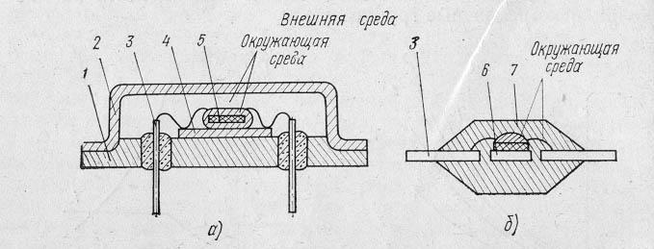
Рис. 3.3. Металлостеклянный корпус.
1 – основание; 2 – крышка; 3 – выводы; 4 – подложка; 5 – навесной компонент с герметизирующим покрытием.

Для устройств на ПАВ применяют метод герметизации холодной сваркой. Холодная сварка - это процесс получения неразъемного соединения в результате пластической деформации двух деталей (металлостеклянный корпус). При сближении свариваемых деталей на расстояние действия межатомных сил между поверхностными атомами образуются металлические связи. Степень деформации свариваемых деталей должна быть 75—85 %, т.е. их суммарная толщина после сварки составляет 15—25% от первоначальной. Усилие сжатия при холодной сварке зависит от пластичности материалов соединяемых деталей и контактной площади рабочего инструмента (пуансона), обычно выполняемого из инструментальной стали Х12, ХВГ, ШХ13 или твердого сплава ВК20. Так, для соединения деталей из меди МБ или М1 удельное давление должно быть 1500—1800 Н/мм², а деталей из меди с коваровыми, стальными или из сплава 47НД составлять 2000—2500 Н/мм². В зависимости от свойств свариваемых материалов применяют дву- или одностороннюю холодную сварку. Двусторонней соединяют детали из материалов примерно одинаковой пластичности, а односторонней — различной пластичности. Причем в первом случае пуансоны одновременно деформируют фланцы крышки и корпуса и поэтому во избежание подрезки более пластичного фланца крышки воздействующий на него верхний пуансон должен иметь плоскую широкую торцевую поверхность. Холодная сварка проста, доступна и применяется в основном для герметизации металлостеклянных корпусов.
Сборка устройств проводится обычно по следующей схеме: приклейка пьезоэлектрической пластины в корпус; разварка золотой проволокой электрических выводов и заземлений; укрепление лаком или токопроводящим клеем золотых выводов на контактных площадках; герметизация опайкой крышки; проверка герметичности гелиевым течеискателем через штенгель; откачка и наполнение инертным газом; герметизация штенгеля.
Приклейка пластины должна обеспечить механическую прочность
при вибрации и ударах. Клюющий слой должен быть достаточно эластичным, чтобы при температурных расширениях корпусов не разрывалась пластина. Кроме того, клей не должен выделять газообразные вещества, взаимодействующие с подложкой и металлической пленкой
ВШП на ее поверхности. Наиболее подходящими являются кремнийорганические компаунды. Хорошо себя зарекомендовали компаунды КЛТ-30, ВГО.
Разварка выводов производится золотой проволокой диаметром 30...40 мкм методом термокомпрессии. Так как толщина пленки алюминия не превышает 0,2...0,4 мкм, а для высокочастотных устройств 0,1 мкм, сварное соединение не совсем надежно, место сварки необходимо укрепить лаком или еще лучше токопроводящим клеем.
На рисунке (3.4.) представлен сборочный чертеж разработанной МЛЗ.
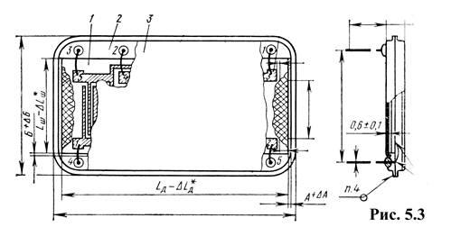
Рис. 3.4. Сборочный чертеж разработанной МЛЗ.
1-монокристалл пьезоэлектрика (плата); 2-основание корпуса; 3-крышка корпуса.
Заключительным технологическим этапом изготовления МЛЗ на ПАВ является контроль, как визуальный , так и проверка на герметичность и контроль основных электрических параметров.

